2014 年广州市天河区初中毕业班综合测试物理试题及答案（一）
物 理
本试卷分第一部分（选择题）和第二部分（非选择题）．总分 100 分．考试时间 80 分钟。注意事项： 1 ．答题前，考生务必在答题卡上用黑色字迹的钢笔或签字笔填写自己的考生号、姓名、考场试室号、座位号；再用 2B 铅笔把对应该两号码的标号涂黑． 2 ．选择题每小题选出答案后，用 2B 铅笔把答题卡上对应题目的答案标号涂黑；如需改动，用橡皮擦干净后，再选涂其他答案；不能答在试卷上． 3 ．非选择题必须用黑色字迹钢笔或签字笔作答，答案必须写在答题卡各题目指定区域内的相应位置上；如需改动，先划掉原来的答案，然后再写上新的答案，改动的答案也不能超出指定的区域．不按以上要求作答的答案无效． 4 ．考生必须保持答题卡的整洁．考试结束后，将本试卷和答题卡一并交回． 5 ．全卷共 24 小题，请考生检查题数．

第一部分（共 36 分）
一、选择题（每小题 3 分，共 36 分）每小题给出的四个选项中，只有一项符合题意．
1 ．以下对四个图的描述和分析，正确的是的
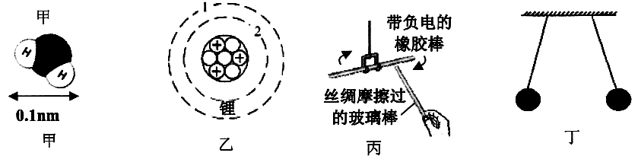
A ．甲图的分子直径约为 1×10⁴m
B ．乙图是锂原子的结构图，它由 3 个电子和 3 个中子组成
C ．丙图是玻璃棒靠近橡胶棒的情况，则玻璃棒被摩擦时得到了电子
D ．丁图是两带电小球悬挂时的情况，说明它们带同种电荷
2 ．关于材料和能源的说法，正确的是（ ）
A ．我们日常生活中使用的二极管是由导体制成的
B ．如果将来可以利用超导材料制造电子元件，就不必考虑散热问题
C ．当前的核电站都是利用核聚变来获取核能的
D ．太阳能是不可再生能源
3 ．下列对声现象四个实验的分析，正确的是（ ）
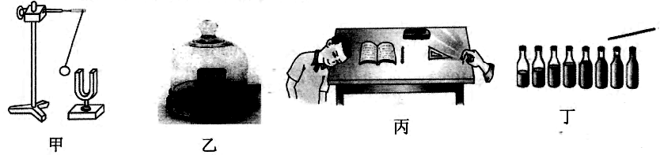
A ．图甲正在发生的音叉把静止的乒乓球弹开，说明声音的传播需要介质
B ．图乙抽取玻璃罩内的空气，听到罩内的铃声减小，说明声音可以在真空中传播
C ．图丙同学把耳朵贴在桌面上，轻敲桌子，听到敲击声，说明声音是由物体的振动产生
D . 8 个相同的玻璃瓶中灌入不同高度的水，敲击它们，会听到它们发出声音的音调不同
4 ．下列有关光现象的说法，正确的是（ ）
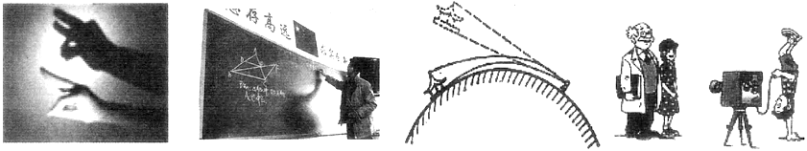
A ．墙上的手影是光沿直线传播形成的
B ．黑板右端反光是由于光的漫反射形成的
C . “海市唇楼”是由于光的反射而形成的
D ．照相机形成的像是倒立、缩小的虚像
5 ．把高 4 cm 的发光棒立于焦距为 5 cm 的凸透镜前，在凸透镜后的光屏上成了 2 cm 高的像，物体离凸透镜的距离可能是（ ）
A . 7 . 5 cm B . 15 cm C . 4 . 5 cm D . 10 cm
6 ．下列说法正确的是（ ）
A ．卫星与地面站利用超声波传递信息
B ．手机周围没有磁场，不会带来电磁污染
C ．紫光和紫外线在真空中传播速度相同
D ．用收音机收听96 . 2MHz 频道的广播时，会听到频率为96. 2MHz 的声音
7 ．下列物理图象所表示出的各物理量之间的关系，错误的是（ ） 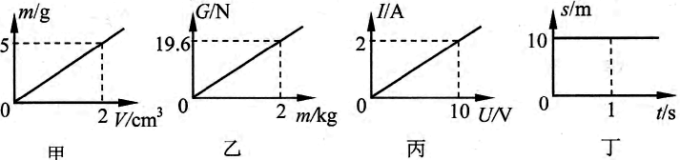
A ．图甲为某种物质的质量与体积关系，由图象可知，该物质的密度为 2 . 5g/cm³ ,
B ．图乙为物体受到的重力与物体质量关系，由图象可知，重力与质量的比值为 9 . 8N/kg
C ．图丙为某导体中电流跟它两端电压的关系，由图象可知，此导体的电阻为 5Ω
D ．图丁为为某物体的路程与时间关系，由图象可知，该物体运动的速度为 10m/s
8．如图所示是青蛙从跳起到落地的过程（忽略空气阻力），下列说法正确的是（ ）
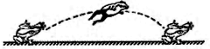
A ．在空中飞行的青蛙受到了重力和向前的力
B ．青蛙因为受到惯性力，所以能在空中继续飞行一段距离
C ．在空中飞行的青蛙没有受到力，运动状态没有改变
D ．落地后静止的青蛙受到了重力和地面对它的支持力，这是一对平衡力
9 ．对下面四个示意图的分析正确的是（ ）
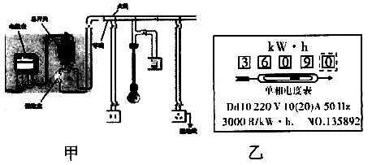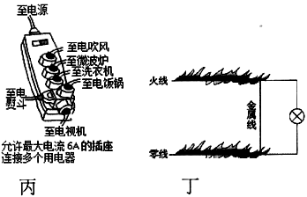
A ．图甲家庭电路的用电器采取并联连接方式的原因是能用同一个开关控制
B ．图乙电能表的表盘显示最大工作电流为 10A
C ．图丙只要插孔足够就可以同时使用多个用电器
D ．图乙警示火线与零线直接接通可能导致火灾[来源:学&科&网]
10 ．某档案馆的保密室进出门有下列要求：甲、乙两资料员必须同时用各自的钥匙（ S 甲、 S 乙分别表示甲、乙两资料员的钥匙）使灯亮才能进入保密室；而馆长只要用自己的钥匙（S 馆长表示馆长的钥匙）使灯亮就可以进入保密室。下列电路中符合上述要求的是（ ）
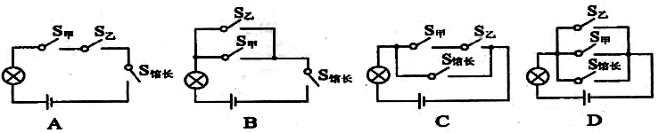
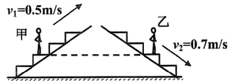
11 ．如图所示，质量相等的甲、乙两人，甲站在 0.5 m/s匀速上行的自动扶梯上，乙站在 0 .7 m/s匀速下行的自动扶梯上。则 （ ）
A ．图中时刻甲的动能小于乙的动能
B ．图中时刻甲的重力势能大于乙的重力势能
C ．甲上行中机械能减少
D ．乙下行中动能增加
12 ．下列对四个图的描述与分析正确的是（ ）
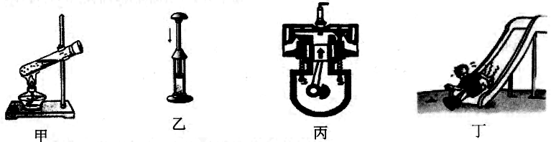
A ．甲图中软木塞飞出时，管内水蒸气的内能增加
B ．乙图中迅速下压活塞使硝化棉被点燃，此过程中能量转化情况与热机压缩冲程相同 C ．丙图中活塞向上运动时，是内燃机的做功冲程
D ．丁图中小朋友下滑时，内能转化机械能

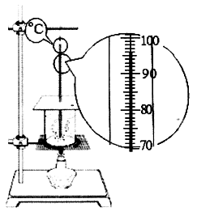
第二部分（共 64 分）
二．填空作图题（共 25 分）
13 .（l）在某地做探究水沸腾实验，装置如图所示，一直加热了 8 分钟。此时图中温度计的示数为＿＿＿℃ ；实验中记录了以下数据表，表中 0~4min 时间内，水的内能（选填“变大”、“变小”或“不变” ） ；由表可知水的沸点为＿＿＿＿℃ ；实验结束时，发现纸盖变湿了，主要原因是＿＿＿＿＿＿＿＿＿＿＿＿＿＿＿＿＿＿＿
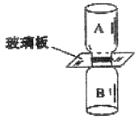
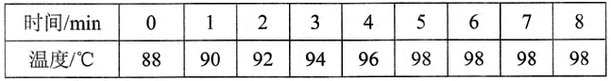

（2）如图所示是探究气体扩散的实验装置，实验中选用了空气和二氧化氮气体，其中 B 瓶中装的是＿＿＿＿＿＿＿＿＿＿＿＿＿＿＿

14 .（1）如图甲所示，小明在“探究平面镜成像的特点”。当他将蜡烛逐渐远离玻璃板时，蜡烛所成像的大小＿＿＿＿（选填“变大”、“变小”或“不变” ） ．实验过程中，他还从玻璃板中看到了放在蜡烛右边的笔 AB ，请你在图乙中画出笔 AB 的像。

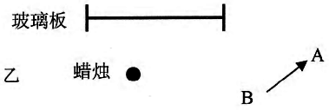
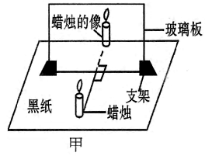

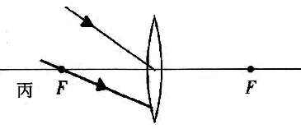

( 2）画出图丙中两条光线经过透镜的径迹．

15 .（1）线圈 abcd 转动过程中经过图甲位置时，导线 ab 所受磁场力 F 的方向如图甲所示。当线圈经过图乙的位置时，流过导线 ab 的电流方向与图甲的＿＿＿＿（选填“相同”或“相反” ） ，请用箭头标出图乙中导线 ab 所受磁场力的方向。

( 2）如图丙所示，在蹄形磁体的磁场中放置一根与电磁铁连接的导体棒 ab ，当 ab 棒水平向右运动时，小磁针 N 极顺时针转动。如果要小磁针 N 极逆时针转动，可行的操作是＿＿＿＿＿＿＿＿＿＿＿＿＿＿＿。经过这个实验，某同学认为：电路中有电流不一定需要电源。你认为该同学的观点＿＿＿（“是”或“不”正确的。
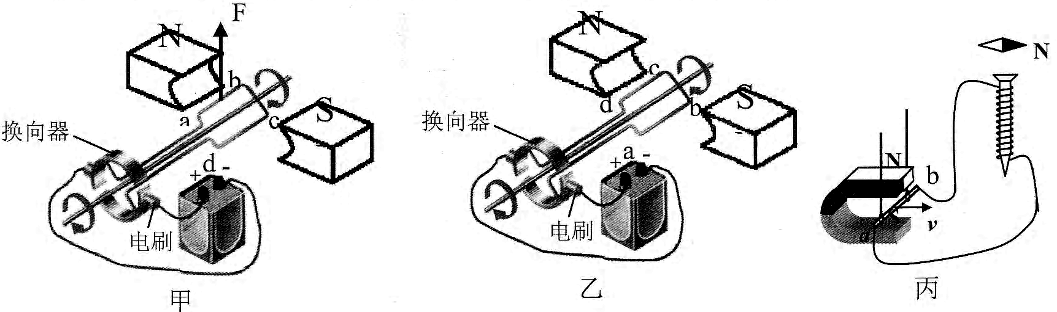

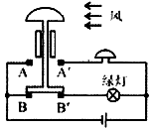
16 ．如图所示，木块与小车在水平面上向左做匀速直线运动，受到的拉力是请在图中画出此时小车水平方向上受到的力。如果小车突然加速，木块将＿＿＿（“向左倒”、“向右倒”或“保持竖直”）。
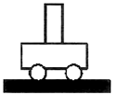
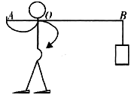

17 ．如图所示，小明用一根轻质木棒挑着重为 120N 的物体站在水平地面上，木棒保持水平（棒的重力忽略不计），棒 AB 长为 1 . 2m ，重物悬挂处离肩膀距离 BO为 0.8m ，则手在 A 端对木棒竖直向下的作用力 F₁大小为＿＿＿N 。在图中画出阻力 F₂ 的力臂 L₂ 。他想手在 A 端更省力，请你写出一种可行的做法：＿＿＿＿＿＿＿＿＿＿＿＿＿＿
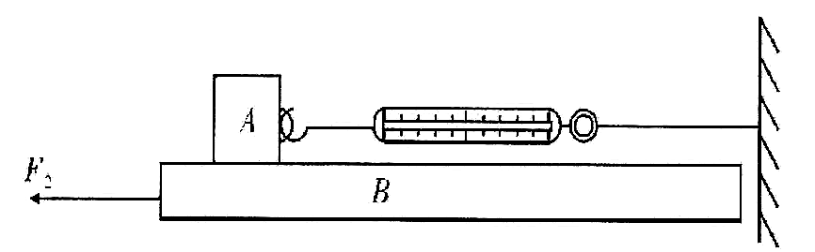
18 ．如图所示，风力报警器的风力探头通过中心滑杆可带动下端的金属片上下移动。当风速逐渐增大，＿＿＿＿＿＿＿＿＿＿＿＿＿＿＿＿＿＿＿＿＿＿＿。（简述工作过程及原理）

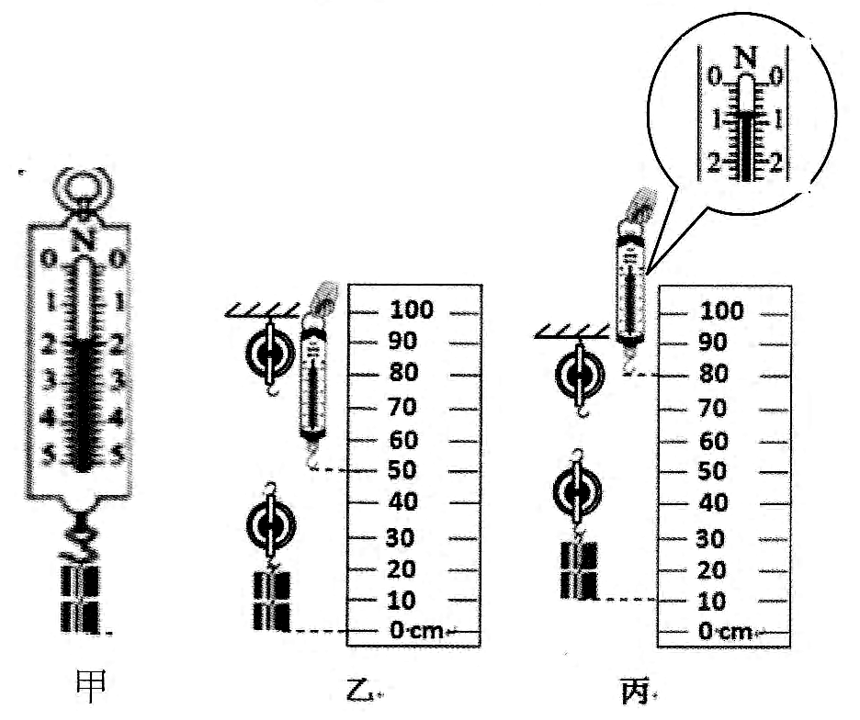
19 .（1）如图所示是测量铁块 A 在长木板 B 上运动时受到的滑动摩擦力大小的实验装置。向左拉动木板 B 时，测力计会有示数，此时 A 受到滑动摩擦力的方向是水平向如果在铁块 A 上增加重物， A 受到的滑动摩擦力将＿＿＿＿；如果 B 向左运动速度增大， A 受到的滑动摩擦力将＿＿＿＿（选填“变大”、“变小”或“不变”）。
（2）小慧在探究滑轮组机械效率的实验中，实验如图甲、乙、丙所示。根据图甲所示，可知钩码的重力是＿＿＿＿N ；根据乙、丙所示的位置变化，在图乙中画出该装置的绕线方法。该滑轮组的机械效率是＿＿＿＿（保留一位小数）。

三．解析题（共 18 分）解答应写出必要的文字说明、公式和重要的演算步骤．只写出最后答案的不能得分．有数值计算的题，演算过程及结果都要在数字后面写上正确的单位．

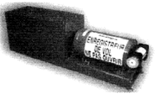
20 ．如图所示的黑匣子底面积为S=l×10⁻²、质量为m= 20kg 。黑匣子在海水中，可以发送人耳听不到的超声波脉冲，黑匣子发出的脉冲从深为h= 3 850m 的海底垂直传递到海面可以被搜救船接收．（g=10N / kg ，海水的ρ= 1 . 0×10³kg / m³）问：黑匣子的重力？平放在水平地面时，地面受到的压强是多大？黑匣子发射的超声波到达搜救船要多少时间？（超声波在海水中的速度是 1540m/s ） 在海水中受到的浮力为 80N ，此黑匣子的体积多大？打捞过程中，黑匣子逐渐上升（未露出水面），它受到的重力及浮力大小如何变化？

21 ．小红网购一电吹风，准备过年回乡下用，下图是电吹风的铭牌及实物连接简图．电热
（l）在方框中画出电吹风的等效电路图。
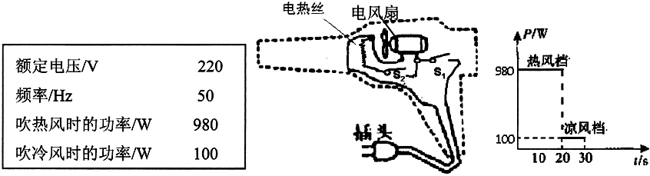
（电风扇符号用表示）（2）小红用该电吹风将头发吹干的过程中，电吹风的功率随时间的变化关系如图所示，则在该次吹干头发过程中电吹风消耗的总电能是多少？（3）电吹风吹热风时，能量转化的情况如何？（4）电吹风吹热风时，吹出了2kg 的热空气，空气的温度升高了 45℃ ．求出这部分空气吸收的热量？（设空气的比热容为 c=4. 2×10³J /（kg , °C）（5）电吹风在 220V 电压下吹热风时，电热丝的电阻是多少？（6）小红回到乡下爷爷家过年，电压只有 198V ，此电吹风接入这样的电路中，吹热风时电热丝的实际功率为多少？（设电热丝的电阻不变）

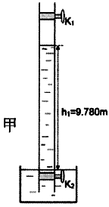

四．实验探究题（共 21 分） [来源:学科网]
22 .（l）某同学利用透明硬质水管测量大气压强值，图甲为实验装置示意图。管子上端封闭，下端浸在水槽中，管内装满水，打开及，管内水面静止后水面高度为 h_{l} ，则测得大气压强值为 （g=10N / kg ，ρ= 1 . 0×10³kg / m³）．如果再打开 Kl ，水管中的水（选填“会，，或“不会， ,）冲出上管口喷向空中。

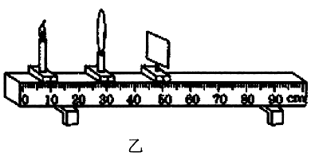
（2）图乙为“探究凸透镜成像规律”的实验装置位置示意图，凸透镜的焦距为 8cm 。 ① 改变蜡烛的位置，使其位于 0cm 刻度线处，向＿＿＿移动光屏，可使烛焰在光屏上成清晰的倒立、＿＿＿的实像（填“放大”、“等大”或“缩小” ） ．此时凸透镜可当＿＿＿（选填“放大镜”、“照相机”、“投影仪”）仪器使用． ② 图中的凸透镜也可以看作眼睛的晶状体，光屏看作视网膜．给“眼睛”戴上近视眼镜，使烛焰在“视网膜”上成一清晰的像．若取下近视眼镜，为使光屏上得到清晰的像，应将光屏＿＿＿＿（选填“远离”或“靠近”）透镜．此近视眼镜是＿＿＿＿（选填“凸透镜”、“凹透镜” ） .

23 ．测量额定电压为 2 . 5V 的小灯泡在不同电压下的电阻及电功率。
（l）利用以下器材连接实验电路：
（2）正确连接电路后，闭合开关，发现电流表示数为零，电压表示数接近 3V ，则电路故障可能是：＿＿＿＿＿＿＿＿＿＿＿＿＿＿＿＿
某次实验电压表、电流表如图，请把此次实验数据记录在下表
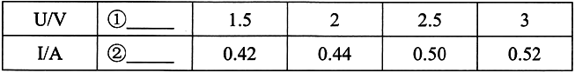

（3）利用上述表格的数据，可以计算这个小灯泡正常发光时的电阻为＿＿＿Ω及电功率为＿＿＿ W 。
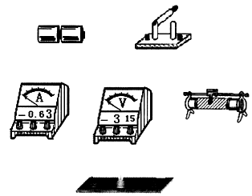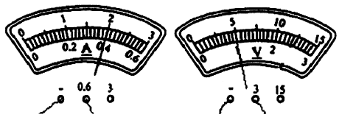

24 ．小楠同学准备探究“比较不同物质吸热情况”，装置如图。
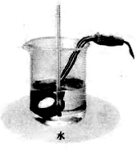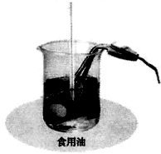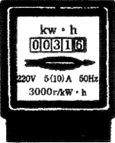
（1）选用两只规格相同的电热水棒，小楠想利用实验室内安装的电能表（如图所示）测电热水棒的功率，请补充他的实验步骤。
① 将实验室中＿＿＿＿＿＿＿＿，接入一只电热水棒；
② 闭合开关，计时开始，转盘转了 4 圈，用了 24s;
③ 该电热水棒的功率为＿＿＿＿ W 。

（2）然后小楠要准备在两个相同的烧杯中加入（选填“体积相等”或“质量相等”）的水和食用油，请补充他的实验步骤：
① 将天平放在水平桌面上，将＿＿＿＿＿＿＿＿，发现指针静止时指在分度盘中央刻度线的右侧，要使天平平衡，应＿＿＿＿＿＿＿＿，使横梁平衡。
② 将烧杯放在天平的左盘，向右盘中加砝码，并调节游码直至天平横梁重新恢复平衡。 ③ ……
如图所示，此时烧杯中水的质量是＿＿＿g
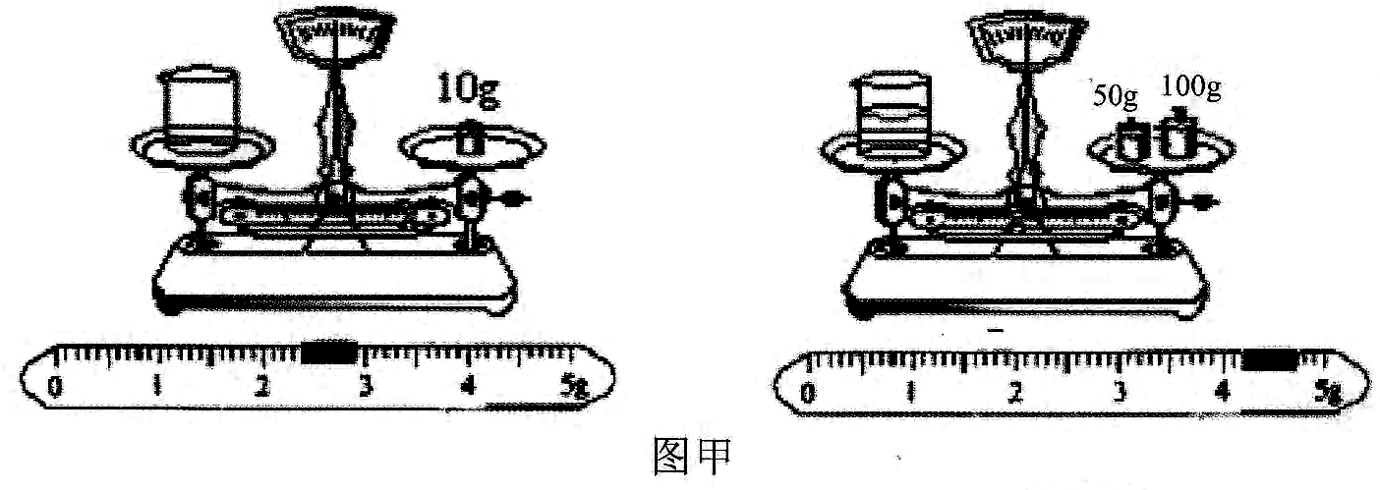

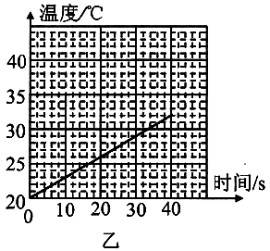
（3）下表为小楠实验时记录表格：

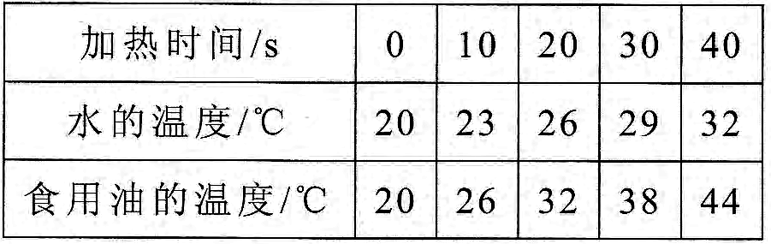

① 图乙是小楠根据实验数据画出的图线，这是（“水”或“食用油” ） 的吸热升温情况，请根据记录的数据画出另一种物质的吸热升温的图线。
② 由实验数据和图线可得出结论： （写一条即可）

2014年天河区初中毕业班综合测试（一）
物理参考答案
一、选择题[来源:Zxxk.Com]
题号 | 1 | 2 | 3 | 4 | 5 | 6 | 7 | 8 | 9 | 10 | 11 | 12
答案 | D | B | D | A | B | C | D[ | D | D | C | A | B
二、填空作图题（没有注明的，每空1分）
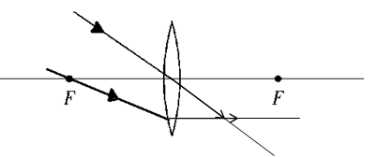
13、（1）96 变大 98 水蒸气遇到冷的纸盖液化成水
（2）二氧化氮
14、（1）不变 图1分 （2）两条光线都正确给1分
蜡烛
●
玻璃板
B
A
Bˊ
Aˊ
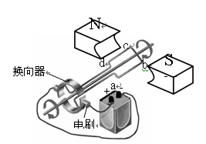
F

15、（1）相反
（2）对调磁极，ab仍然向右运动（或保持磁极不变，使ab棒向左运动） 不
16、两个力全对1分，如果学生认为拉力F在木块上，小车受到两个摩擦力也正确
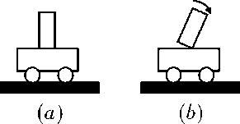
向右倒
·
f=3N
F（或f₁）=3N

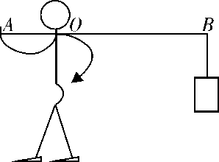
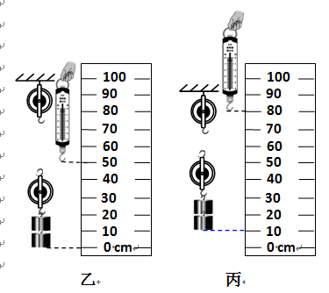
L₂
17、 240 图1分
减少OB的长度或（同时）增大OA的长度
将O点（肩膀）向右移

18、（2分）探头的曲面部分空气流速大，根据气体中流速大的位置,
压强小，产生压力差；风速增大到一定程度后，金属片
上移，绿灯熄灭，接通电铃电路，电铃响发出警报。
19、（1）左 变大 不变 （2）2.0 绕线1分 83.3%
三、解析题
20、（1）黑匣子的重力:G=mg=20kg×10N/kg=200N…………………1分
（2）黑匣子对地面的压力等于黑匣子的重力，即F=G
黑匣子对地面的压强是:$p=\frac{F}{S}=\frac{\text{200}N}{0\text{.}\text{01}m^{2}}=2×{\text{10}}^{4}\text{Pa}$………………2分
（3）黑匣子发射的超声波到达搜救船要:$t=\frac{s}{v}=\frac{\text{3850}m}{\text{1540}m/s}=2\text{.}5s$……1分
（4）黑匣子的体积:$V=\frac{F_{浮}}{ρ_{\text{海水}}g}=\frac{\text{80}N}{1×{\text{10}}^{3}{\text{kg}}/{m^{3}}×\text{10}N/{\text{kg}}}=8×{\text{10}}^{−3}m^{3}$ …2分
因为浸没在海水中，所以V_{匣}=V=
（5）黑匣子受到的重力及浮力大小都不变。 …………………2分

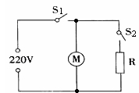
21、（1） 1分
（2）电吹风消耗的总电能……
$W_{总}=W_{1}+W_{2}=P_{1}t_{1}+P_{2}t_{2}=\text{980}W×\text{20}s+\text{100}W×\text{10}s=\text{20600}J$……………2分
（3）电能转化为机械能（动能）和内能。 ……………1分
（4）空气吸收的热量:Q=cm$Δ$t=1.0×10³J/(kg·℃) ×2kg×45℃=9×10⁴J……2分
(5)电热丝的功率：$P_{R}=P_{热}−P_{冷}=\text{980}W−\text{100}W=\text{880}W$…………1分
方法1：$I=\frac{P_{R}}{U_{额}}=\frac{\text{880}W}{\text{220}V}=4A$ $R=\frac{U_{额}}{I}=\frac{\text{220}V}{4A}=\text{55}Ω$…………1分
方法2：$R=\frac{U_{额^{2}}}{P_{R}}=\frac{（\text{220}V）^{2}}{\text{880W}}=\text{55}Ω$…………1分
(6) R的实际功率: 方法1：$R=\frac{U_{额^{2}}}{P_{R}}=\frac{U_{实^{2}}}{P_{实}}$
$P_{实}=\frac{U_{实}^{3}}{U_{额}^{2}}P_{R}=\frac{（\text{198}{\text{V）}}^{2}}{（\text{220}{\text{V）}}^{2}}×\text{880}W=\text{712}\text{.}8W$ …2分
方法2：$P_{实}=\frac{U_{实^{2}}}{R}=\frac{（\text{198}{\text{V）}}^{2}}{\text{55}Ω}=\text{712}\text{.}8W$ …2分
四、实验探究题（没有注明的，每空、每图1分）
22、（1）9.78×10⁴Pa 不会 （2）①左 缩小 照相机 ②靠近 凹透镜
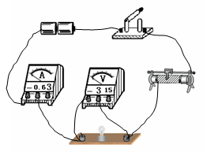
23、(1) （2）小灯泡断路 1.0 0.40（电表读数都正确给1分）
(3) 5 1.25[来源:学#科#网Z#X#X#K]

24、（1）①其他所有用电器断开 ③ 200
（2）质量相等 ①游码移至标尺左端的零刻度线处 向左调节平衡螺母 141.8
（3）①水
乙
温度/℃
时间/s
20
25
30
35
40
0
10
20
30
40
②质量相等的不同物质,吸收相同的热量,温度升高的不同
质量相等的不同物质,升高相同的温度,吸收的热量不同
质量相等的同种物质,吸收热量越多,温度升高越高

